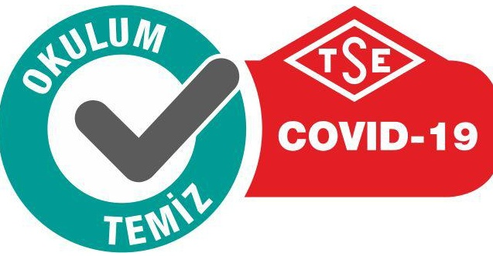
Bakanlığımız tarafından yürütülen “Okulum Temiz ” projesi kapsamında ,okulumuzda pandemi ile ilgili gerekli tedbirler alınmıştır.
Öğrencilerimize konu ilgili gerekli bilgilendirme çalışmaları yapılmıştır.
